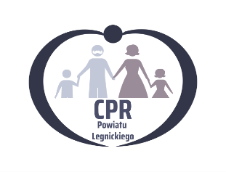

……………………..……………. …….……,data:……………………….
( Imię i nazwisko osoby składającej oświadczenie) ( miejscowość )

OŚWIADCZENIE O SPRAWOWANIU BEZPOŚREDNIEJ OPIEKI NAD OSOBĄ
Z NIEPEŁNOSPRAWNOŚCIĄ

Oświadczam, że ……………………………….………………………………………………
pozostaje pod moją stałą, osobistą i bezpośrednią opieką, w związku z orzeczoną niepełnosprawnością, potwierdzoną orzeczeniem o niepełnosprawności / orzeczeniem
o stopniu niepełnosprawności lub dokumentem równorzędnym.

……………………………………………………………………
(podpis osoby składającej oświadczenie)

*niepotrzebne skreślić

